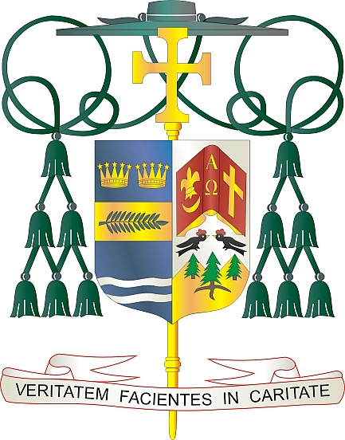
Office of
THE BISHOP

9995 North Military Trail • P.O. Box 109650
Palm Beach Gardens, Florida 33410-9650

(561) 775-9595 Fax (561) 775-7035

Diocese of Palm Beach

4 Desanm 2021

Chè sè ak frè nan Kris la:

Koleksyon anyèl pou Fon retrèt pou relijye yo se fen semenn kap vini an, 11 ak 12 desanm. An 1988, evèk Katolik Etazini yo te inisye Fon retrèt pou relijye yo pou abòde defisi nan kès retrèt kominote relijye yo. Lajan ki sòti nan koleksyon an ede kominote atravè peyi a pou pran swen manm ki aje yo.

Gras a sipò ou te bay, 321 kominote relijye te resevwa finansman an 2021, ak 26,330 relijye ki gen plis pase 70 ane te benefisye de fon sa a. Espesyalman, Biwo Nasyonal pou Retrèt Relijye kowòdone distribisyon lajan an bay kominote ki kalifye yo, ki bay asistans finansye, konsiltasyon ak edikasyon ki ede kominote relijye yo satisfè bezwen imedya ak kontinyèl manm aje yo. Apeprè 95 pousan nan bidjè yo ede relijye ki aje yo.

Tankou anpil Ameriken, kominote relijye yo fè fas a defi monimantal pou finanse swen granmoun aje. Dyosèz Palm Beach la rekonesan pou èd espirityèl ak finansye ou anvè fiy ak gason sa yo ki dedikase lavi yo pou Bondye pandan y ap viv dènye chapit nan istwa lafwa ak sèvis yo.

Mèsi pou tout sa ou fè pou fiy ak gason relijye retrete nou yo, pou priyè ou, amitye ou, lanmou ou ak jenewozite ou.

Avèk rekonesans pou sipò wap kontinye bay ak tout volonte lapriyè ou, mwen ekri ou,

Sensèman nan Kris la,
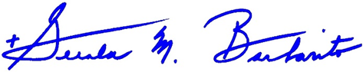

Monsenyè Gerald M. Barbarito
Evèk Palm Beach

NÒT POU KIRE YO: OU DWE PIBLYE LÈT SA A NAN BILTEN PAWAS LA KÒM YON MWATYE PAJ OSWA YON PAJ ANTYE NAN WEEKEND 4/5 DESANM 2021. KOLEKSYON AN PRAL FÈT NAN WEEK-END 11 AK 12 DESANM. OU KAPAB LI LÈT LA TOU POU PAWASYEN YO, OU KAPAB POSTE LÈT LA SOU SOSYAL MEDIA AK SOU WEBSITE OU A, ANPLIS AK ENPRIME L NAN BILTEN AN.

